Instalación de office 2016

[Nombre de la compañía] | [Dirección de la compañía]

Sergio

[Año]

Abrimos la imagen y seleccionamos el setup y lo ejecutamos

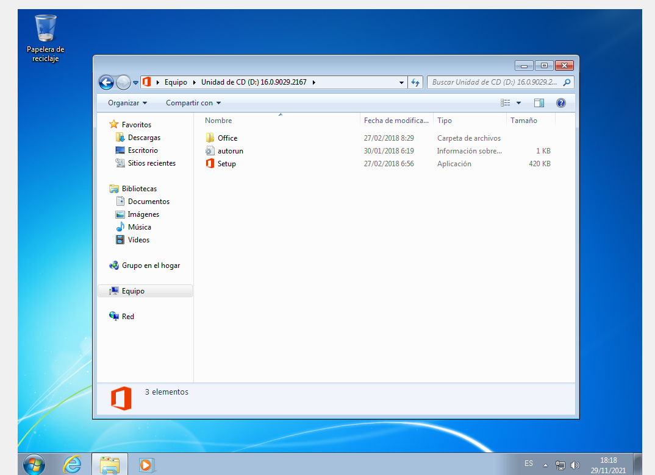

Esperamos

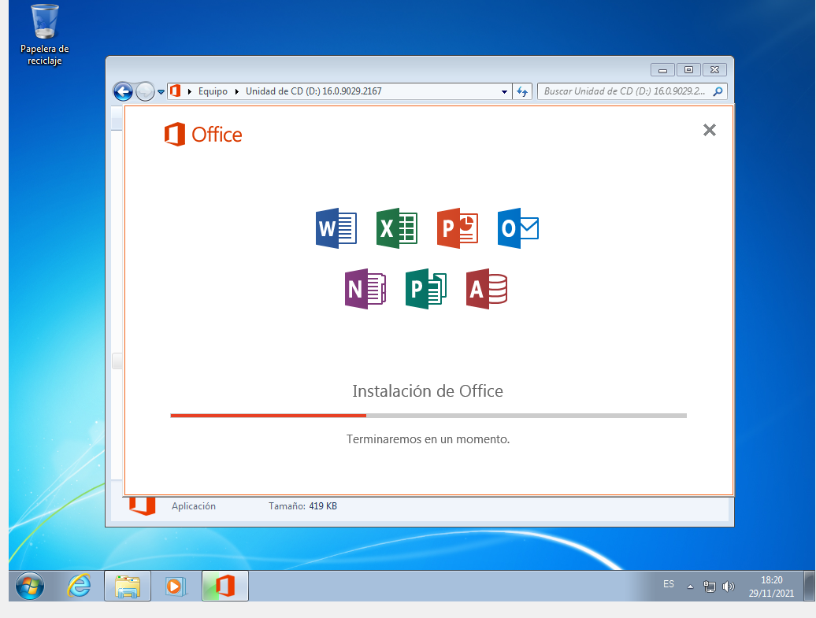

Durante la instalación el programa deja de funcionar pero instala todo sin dejarme decidir donde quiero instalar ni que quiero instalar

